V1.01 2015/12/25
H.264/H.265高清编码器
产品说明书

前言
非常感谢使用我司产品，如您有任何疑问或需求请随时联系我们。
适用型号
本手册适用于以下型号
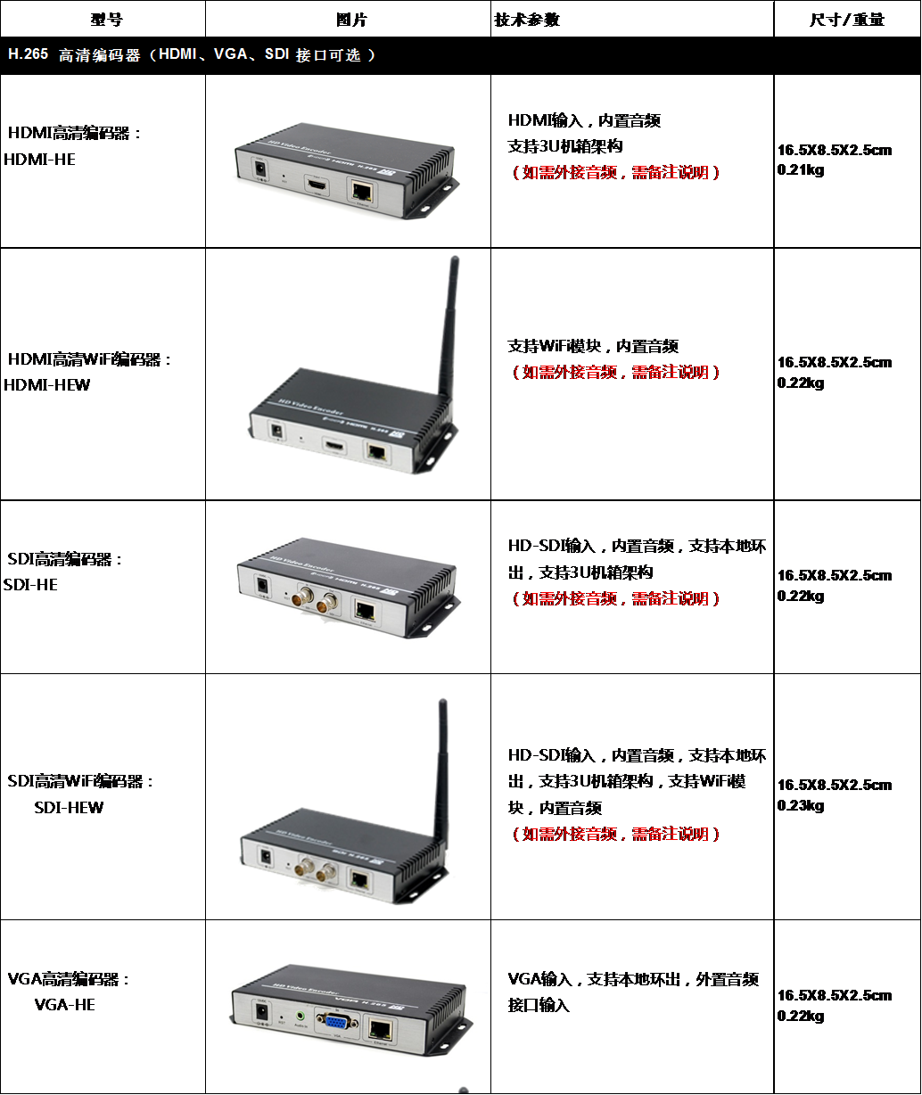

声明
我们已尽量保证手册内容的完整性与准确性，但也不免出现技术上不准确、与产品功能及操作不相符或印刷错误等情况，如有任何疑问或争议，请以我司最终解释为准。

产品和手册将实时进行更新，恕不另行通知。
本手册中内容仅为用户提供参考指导作用，不保证与实物完全一致，请以实物为准。
本手册中提到的部件、组件和附件仅作说明之用，不代表购买机型的配置，详细配置请以装箱清单为准
关于默认
设备出厂默认的超级管理员账号：admin。
设备出厂默认的admin的密码：admin。
设备出厂默认的IP地址：192.168.0.31。

产品概述
H.265/H.264高清视频编码器有HDMI\SDI\VGA三种高清接口产品，是由我公司自主研发的用于高清视频信号（1080P60Hz）编码及网络传输直播的硬件设备，采用最新高效H.265/H.264高清数字视频压缩技术，具备稳定可靠、高清晰度、低码率、低延时等特点。输入高清HDMI、SDI、VGA高清视频、音频信号，经过DSP芯片压缩处理，输出标准的TS网络流，直接取代了传统的采集卡或软件编码的方式，采用硬编码方式，系统更加稳定，图像效果更加完美，广泛用于各种需要对高清视频信号进行采集并基于IP 网络传送的场合,强大的扩展性更可轻易应对不同的行业及需求，可作为视频直播编码器，录像，传输等应用。采用工业控制精密设计，体积小，方便安装，功率小于5W，更节能，更稳定。

性能指标

- 高性能硬件编码
- 支持H.265高效视频编码
- 支持H.264 BP/MP/HP
- 支持AAC/G.711高级音频质编码格式
- CBR/VBR码率控制，16Kbps～12Mbps
- 网络接口采用1000M 全双工模式
- 主流，副流可推流不同的服务器
- 支持高达720P，1080P@60HZ的高清视频输入
- 支持图像参数设置
- HDMI编码支持HDCP协议，支持蓝光高清
- 支持HTTP，UTP，RTSP，RTMP，RTP, ONVIF 协议
- 主流与副流采用不同的网络协议进行传输
- WEB操作界面，中英文配置界面可选
- WEB操作界面权限管理
- 支持广域网远程管理(WEB)
- 支持流分辨率自定义输出设置
- 支持码流插入中英文字功能，字体背景、颜色可选
- 支持码流插入3幅透明图像水印功能，XY轴可设置
- 支持一键恢复出厂配置
- 可提供SDK包，二次开发

应用领域

- 4G移动直播高清前端采集
- 高清视频直播服务器
- 视频会议系统视频服务器
- 数字标牌高清流服务器
- 教学直播录像系统前端采集
- IPTV电视系统前端采集
- 微信直播系统前端采集
- 医疗视频直播与录像系统
- 可接入NVR硬盘录像机

产品示意图
4.1 H.264 HDMI编码器和HDMI无线编码器接口一样：
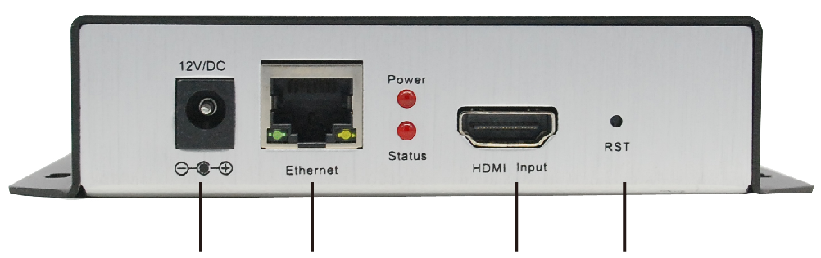
12V/DC 网络接口 HDMI输入 初始化

4.2 H.264 SDI编码器和无线编码器接口一样：
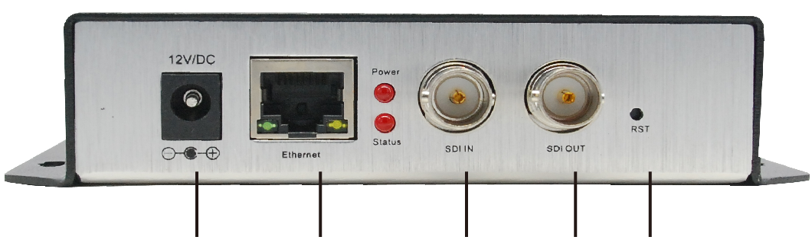
12V/DC 音频输入输出 VGA输入 VGA输出 网络接口
12V/DC 网络接口 SDI输入 SDI输出 初始化

4.3 H.264 VGA编码器：
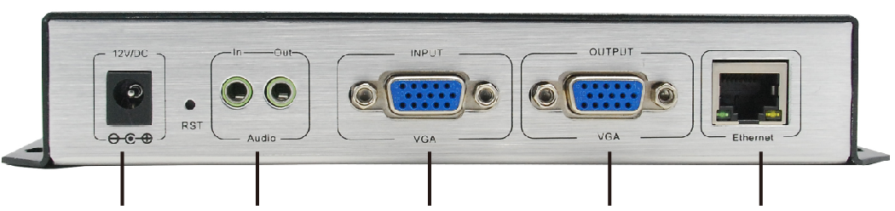

4.4 HDMI CVBS高清编码器：
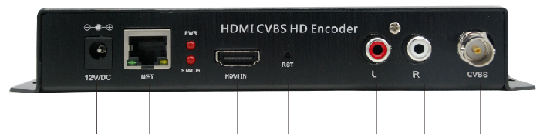
12V/DC 网络接口 HDMI输入 初始化按钮 音频 CVBS接口

4.5 H.265 HDMI编码器和HDMI无线编码器接口一样：
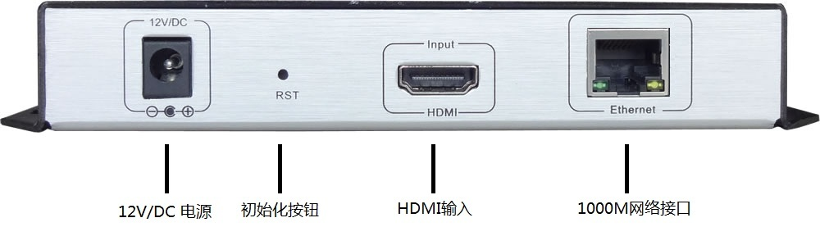

4.6 H.265 SDI编码器和SDI无线编码器接口一样：
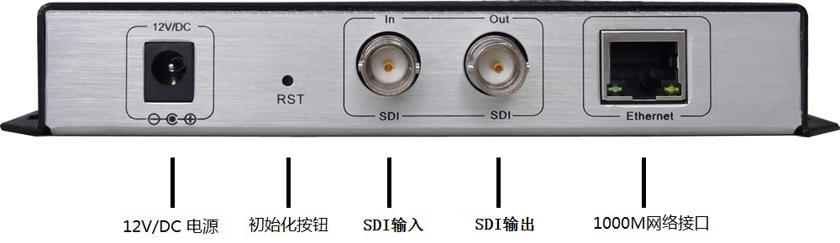

4.7 H.265 VGA编码器和VGA无线编码器接口一样：
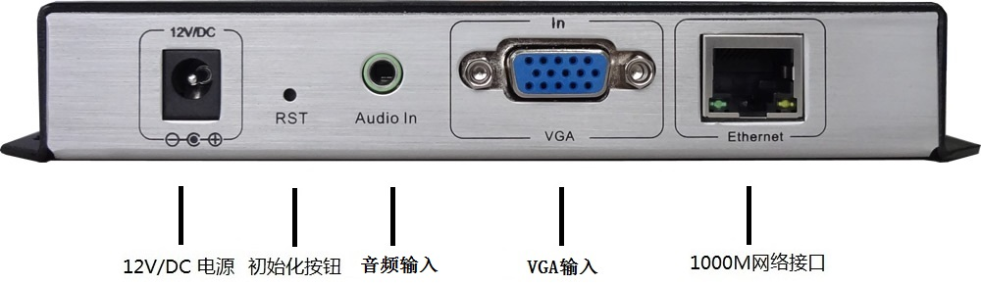

- 电源输入----- 12V/DC 输入接口，采用12V1A电源，如果是5V输入时，选用5V/2A
- 初始化按钮------用于复位设备，当开机后，按住不放15秒后，设备IP恢复至出厂IP，192.168.0.31
- 视频输入------用于输入高清HDMI、SDI、VGA、Audio信号。
- 1000M网口------1000M以太网接口。
- 状态指示：
- 当按住复位钮时，会快速闪动，不亮后表示复位成功重启。
- 慢闪烁则代表从输入视频到图像获取到压缩都工作正常。
- 指示灯常亮，说明图像获取或者压缩部分有问题。
- 如果指示灯慢闪烁，而无法播放流，说明流服务器有问题。

WEB设置
WEB操作界面设置时，需修改配置电脑的IP 192.168.0.* ，HDMI高清编码器出厂默认IP为：192.168.0.31
复位初始化：面板上有个RST按钮用于对高清编码器进行初始化复位，在通电状态下按住不放，状态显示灯会快速闪动，不亮后，放开按钮参数会初始化。IP初始化后为：192.168.0.31
首先，设置电脑IP: 192.168.0.* 注：* 是除了31以外0-254的任意一个数字
然后，打开IE浏览器，输入192.168.0.31 进入web界面，用户名：admin 密码：admin
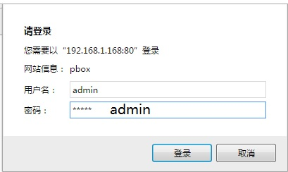

状态显示
进入后台界面之后默认状态显示栏页面。右上角可选择语言：中文/英文
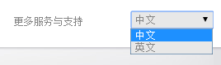
输入状态：当有高清视频输入时，会显示相应输入的分辨率大小，如果无显示，说明无输入。 如（图1.1.1）所示
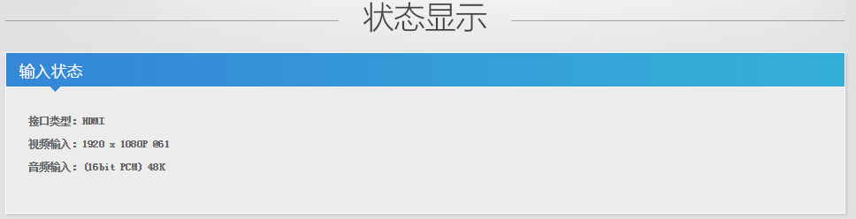
图1.1.1
主流状态：显示你所设置的主流输出流分辨率的大小，以及组播访问地址，此访问地址可通过VLC或完美解码直接解码输出图像。如（图1.1.2）所示

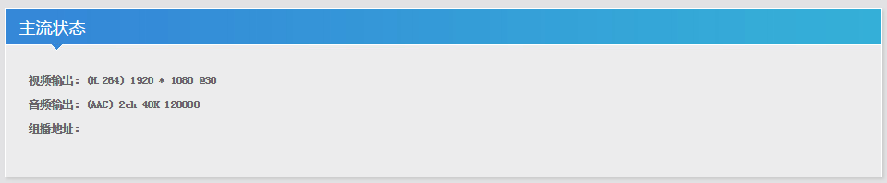
图1.1.2
副流状态：显示你所设置的副流输出流分辨率的大小，以及组播访问地址，此访问地址可通过VLC或完美解码直接解码输出图像。如（图1.1.3）所示
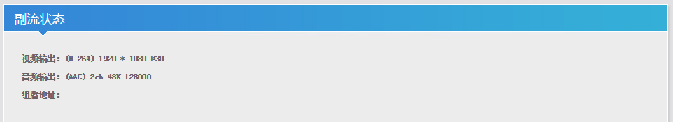
图1.1.3
主流实时浏览：可通过本机电脑实时浏览主流视频，点：播放，需先安装VLC 2.2.1版本号软件。如（图1.1.4）所示
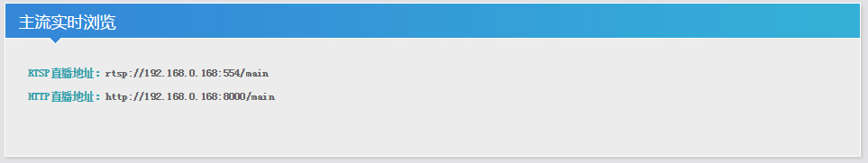
图1.1.4
副流实时浏览：可通过本机电脑实时浏览副流视频，点：播放，需先安装VLC 2.2.1版本号软件。（图1.1.5）所示
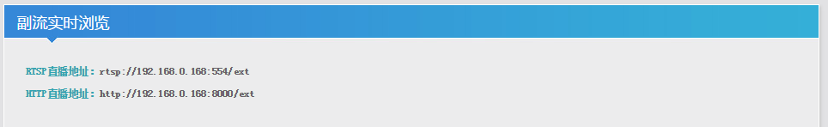
图1.1.5
CVBS实时浏览：可通过本机电脑实时浏览CVBS视频，点：播放，需先安装VLC 2.2.1版本号软件。（图1.1.6）所示
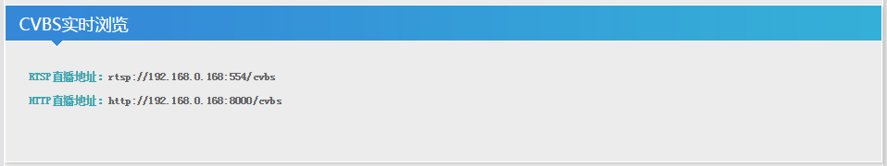
图1.1.6

网络设置
网络连接类型分为：有线/无线连接，设备带无线功能才可以设置无线连接。
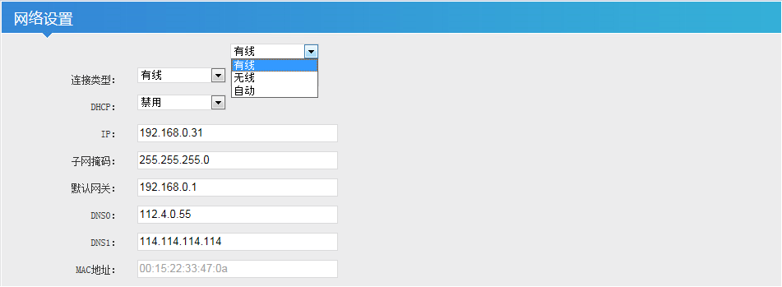
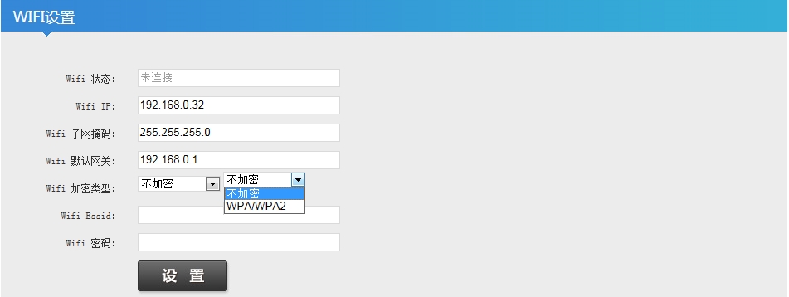
- 设备IP地址出厂默认为：192.168.0.31，如客户修改后，如果忘记IP地址，可在通电状态下按面板上的复位键15秒后重启，恢复出厂设置。
- 当不插入网线后，设备重启就会进入无线WIFI状态。订货时请注明使用WiFi功能。
WIFI网络连接说明, 连接方式分为三种：
A、有线：只使用有线连接（默认配置）
B、无线：只使用无线WIFI连接。（如果使用了无线模式，但输错了SSID或者密码，会导致系统一直无法连接WIFI，这时候网页无法打开，请使用按键恢复出厂设置来解决系统无法进入的问题）
C、自动：开机自动检测，如果有网线接入，则使用有线，没有网线则使用无线。
DHCP选择：
当启用DHCP功能时还需要接入自动分配IP地址的交换机，此时，编码器IP地址是动态由交换机分配的，需要从交换机中查看此时的编码器IP。如果无法查看，可联系厂生产厂家提供IP查询软件。或通过初始化按钮恢复出厂默认IP。
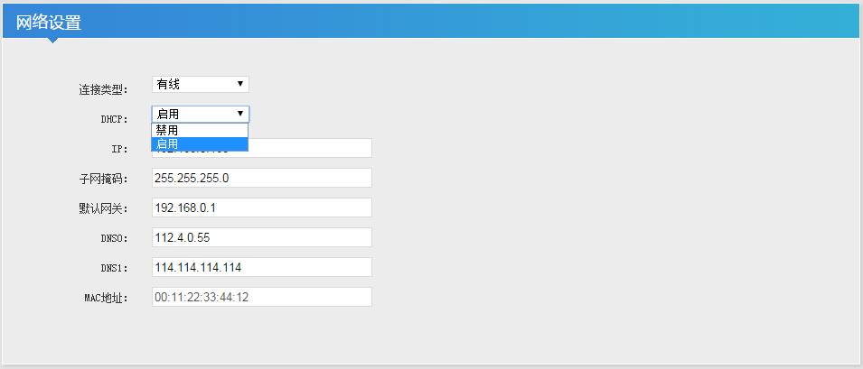
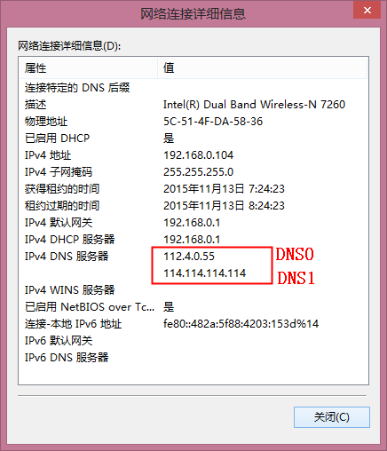

DNS0，DNS1 说明：
在使用RTMP直播推流时，请务必正确设置编码器网络设置中的DNS。您可以通过您电脑的网络连接详细信息，了解你所在网络的DNS参数；或登录您的路由器查看wan口状态获取。

主流编码设置
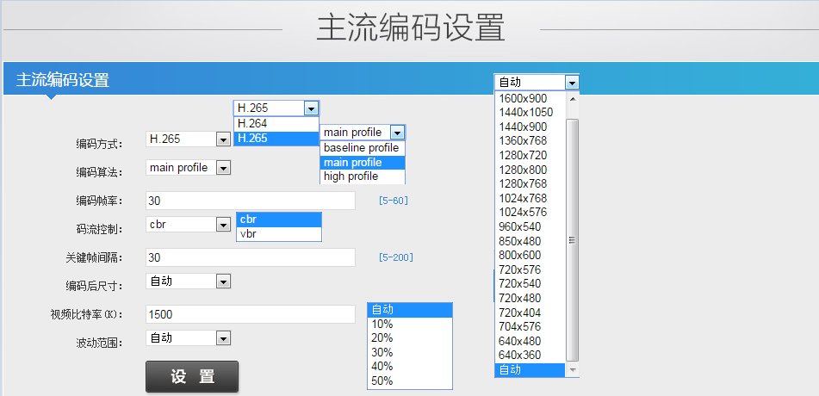

主流编码设置：
编码方式：H.264/H.265编码可选。注：H.264编码设备不可选
编码算法：baseline profile/main profile/ high profile可选。注：H.265选main profile
编码帧率：5-60帧（当720i/50、1080i50输入时，编码帧率应选择25帧，H264编码设备支持最高30帧）
码流控制：VBR / CBR可选。VBR：视频带宽为动态值，MaxQP数值越大时，此时的视频点用网络带宽越稳定。CBR：视频带宽为固定值，可通过波动范围来选择网络带宽的变化大小。
关键帧间隔：5-200可选，图像质量参数，建议采用默认值。
编码后尺寸：当选择自动时，输入与输出分辨率一样大小。可选择的分辨率低于输入的分辨率。
频比特率：16-1200K 网络带宽设置
波动范围：网络带宽的波动值。10%、20%、30%、40%、50%
注：修改以上参数不需要对编码器重启
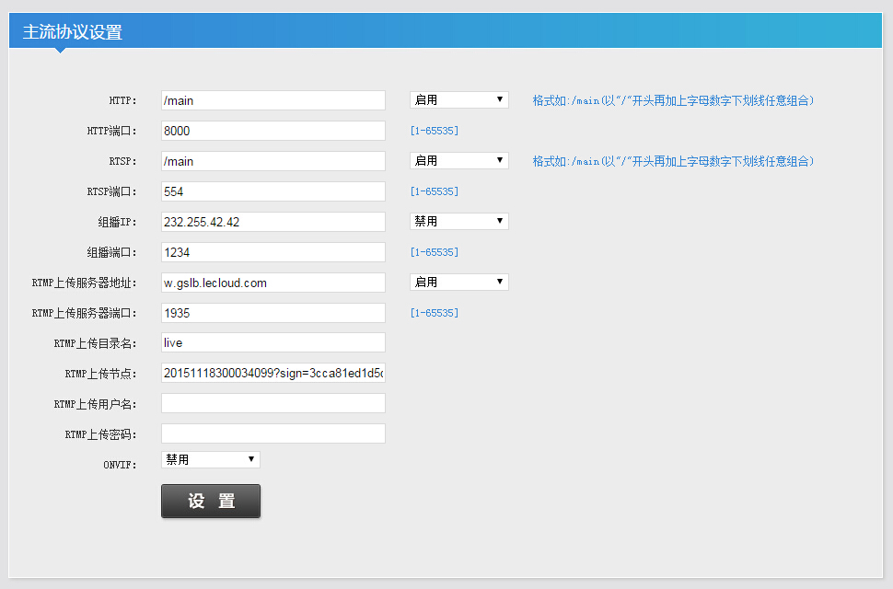

主流协议设置
HTTP 协议：/main 启用/禁用
HTTP端口：1-65535 可选
RTSP 协议：/main启用/禁用
RTSP端口：1-65535可选
组播IP：232.255.42.42 可修改禁用/RTP/UDP
组播端口：1-65535可选
RTMP上传服务器地址：可根据流媒体服务器IP或域名修改修改。
RTMP上传服务器端口：1-65535可选
RTMP上传目录名：可自定
RTMP上传节点：可自定
ONVIF：启用/禁用 安防监控用通讯协议。
RTMP协议设置
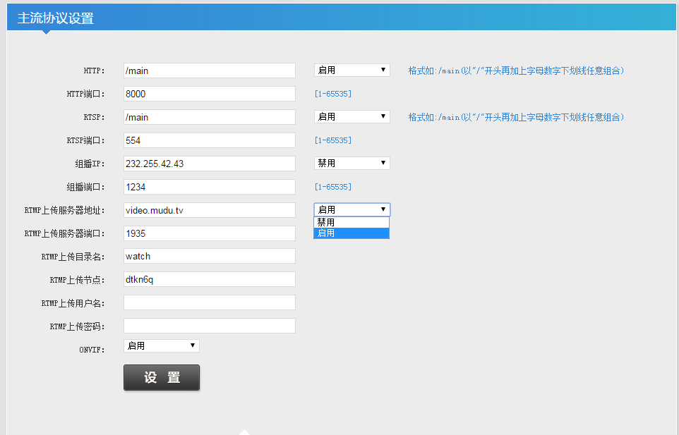
注：由于FALSH支持H.264编码，目前不能播放H.265压缩后的流。因此在设置RTMP推流之前，请把编码方式设置为：H.264
7.1 RTMP协议选择：启用
7.2 设置RTMP上传服务器地址：可选择目睹平台进行测试，此地址为：video.mudu.tv
7.3 设置RTMP上传服务器端口: 通常都采用1935
7.4 设置RTMP上传目录：目睹平台为：watch
7.5 设置RTMP上传节点: 每一个申请的直播都有不同的名称。如：y8uky00
注：在进行推流测试时，一定要在网络配置中设置好DNS这个值，不同网络运营商，都有不同的DNS。

OSD设置
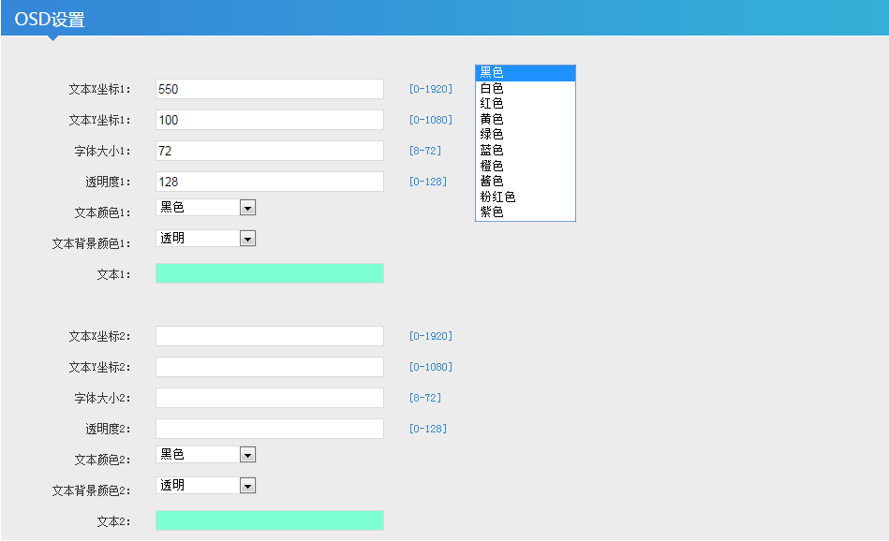
注：主流可同时插入二组文字，三张图片
文本X坐标：0-1920 文本显示的左右位置
文本Y坐标：0-1080文本显示的上下位置
字体大小：8-72 文本显示在显示屏上的大小
透明度：0-128 数值越大，显示越明显
文字颜色：文字在视频上显示的颜色
文字背景：文字在视频上显示的背景颜色
文本：你要显示的内容。
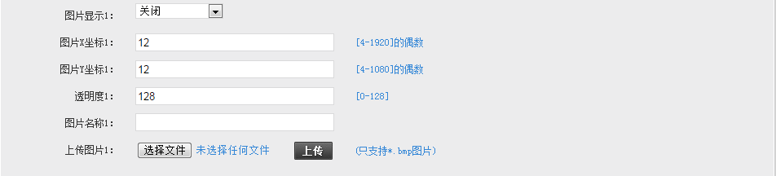
图片显示：关闭/打开 关闭：不显示图像，打开：显示图片
图片X坐标：4-1920 图像显示左右的位置
图片Y坐标：4-1080 图像显示上下的位置
透明度：0-128 数值越大，显示越明显
图像名称：显示要上传的图像名称
上传图像：选择要上传的图像，这支持*.bmp格式的图片，小于1M


说明：
- 可插入的三张图片设置相同
- 当需要图像显示透明背景时，把背景颜色设置为：R－177，G－204，B－233

图像质量设置
亮度:0-100 调节图像的亮度
对比度：0-100 调节图像的对比度
色调：0-100 调节图像的色调
饱和度：0-100 调节图像的饱和度
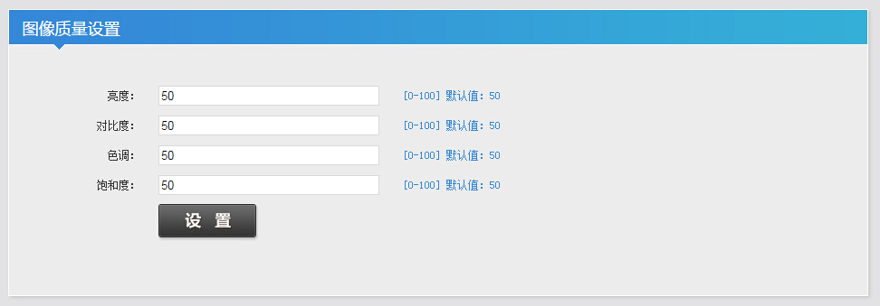

副流码设置
注：设置方式与主流码设置一样

CVBS视频编码设置
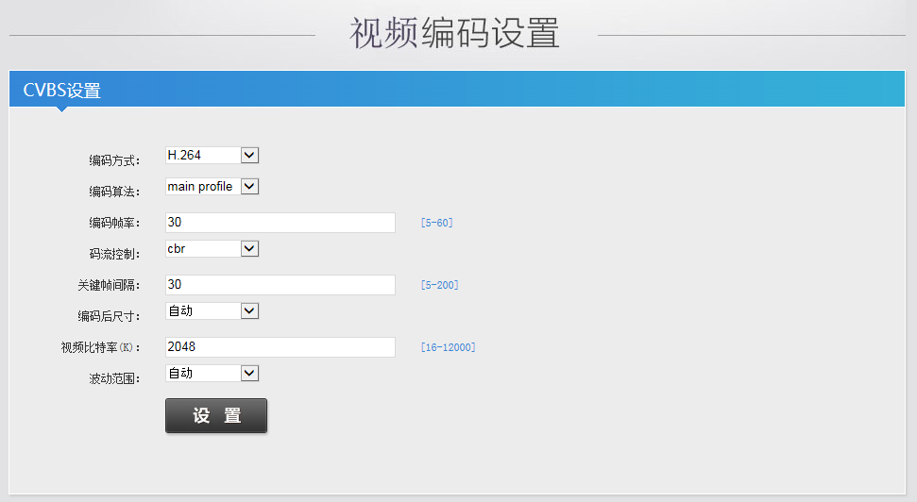
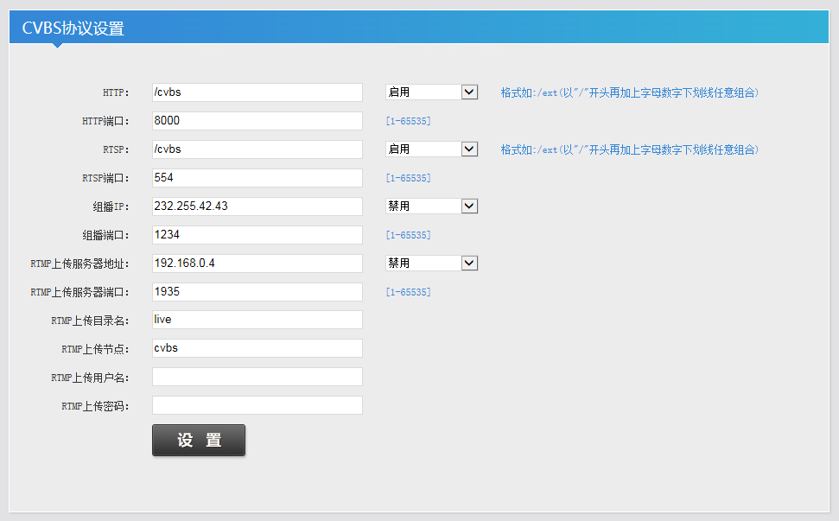

音频编码设置
音频比特率：48K、64K、96K、128K、160K、192K、256K
音频编码方式：AAC
音频重采样：32K，44.1K
音频数字增益：2倍，4倍，8倍，用于调节流音量
音频输入模式：HDMI、SDI编码器H265产品可以选择外接音频输入，当采用外接音频输入时，请选择模拟输入。
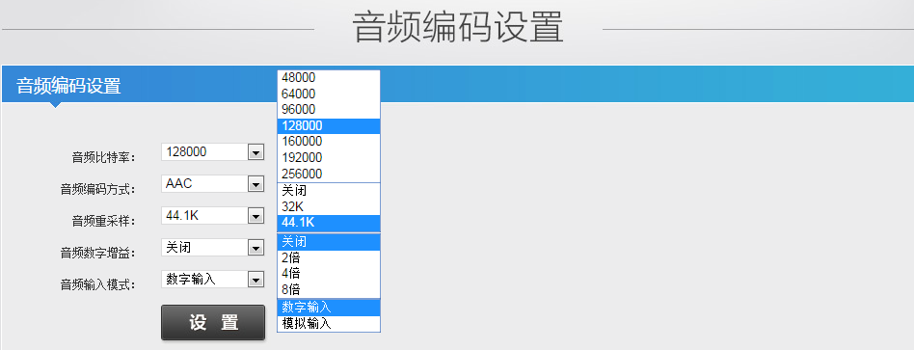

系统设置
修改密码：WEB密码修改，默认用户名与密码为:admin
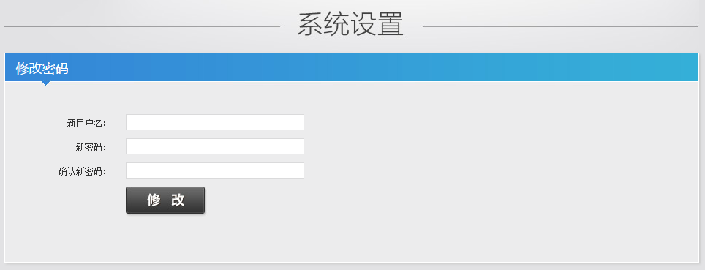
系统信息：设备出厂编码与软件版本号（此设备序列号出厂时已设置好，如果需要修改，请联系厂家）
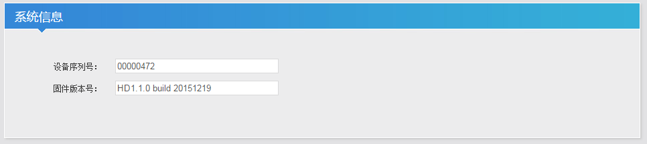
升级设置：对设备进行软件升级
注意：选择要升级的压缩升级包，*.rar 文件，不需要解压缩包。升级时不要刷新网页等操作。
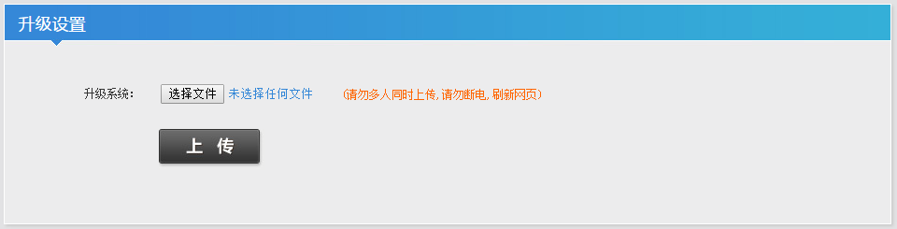
系统设置：对设备进行重启，恢复出厂设置操作
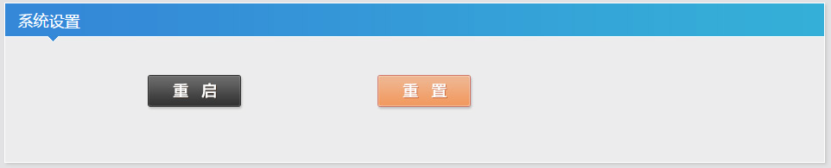

无线WIFI设置
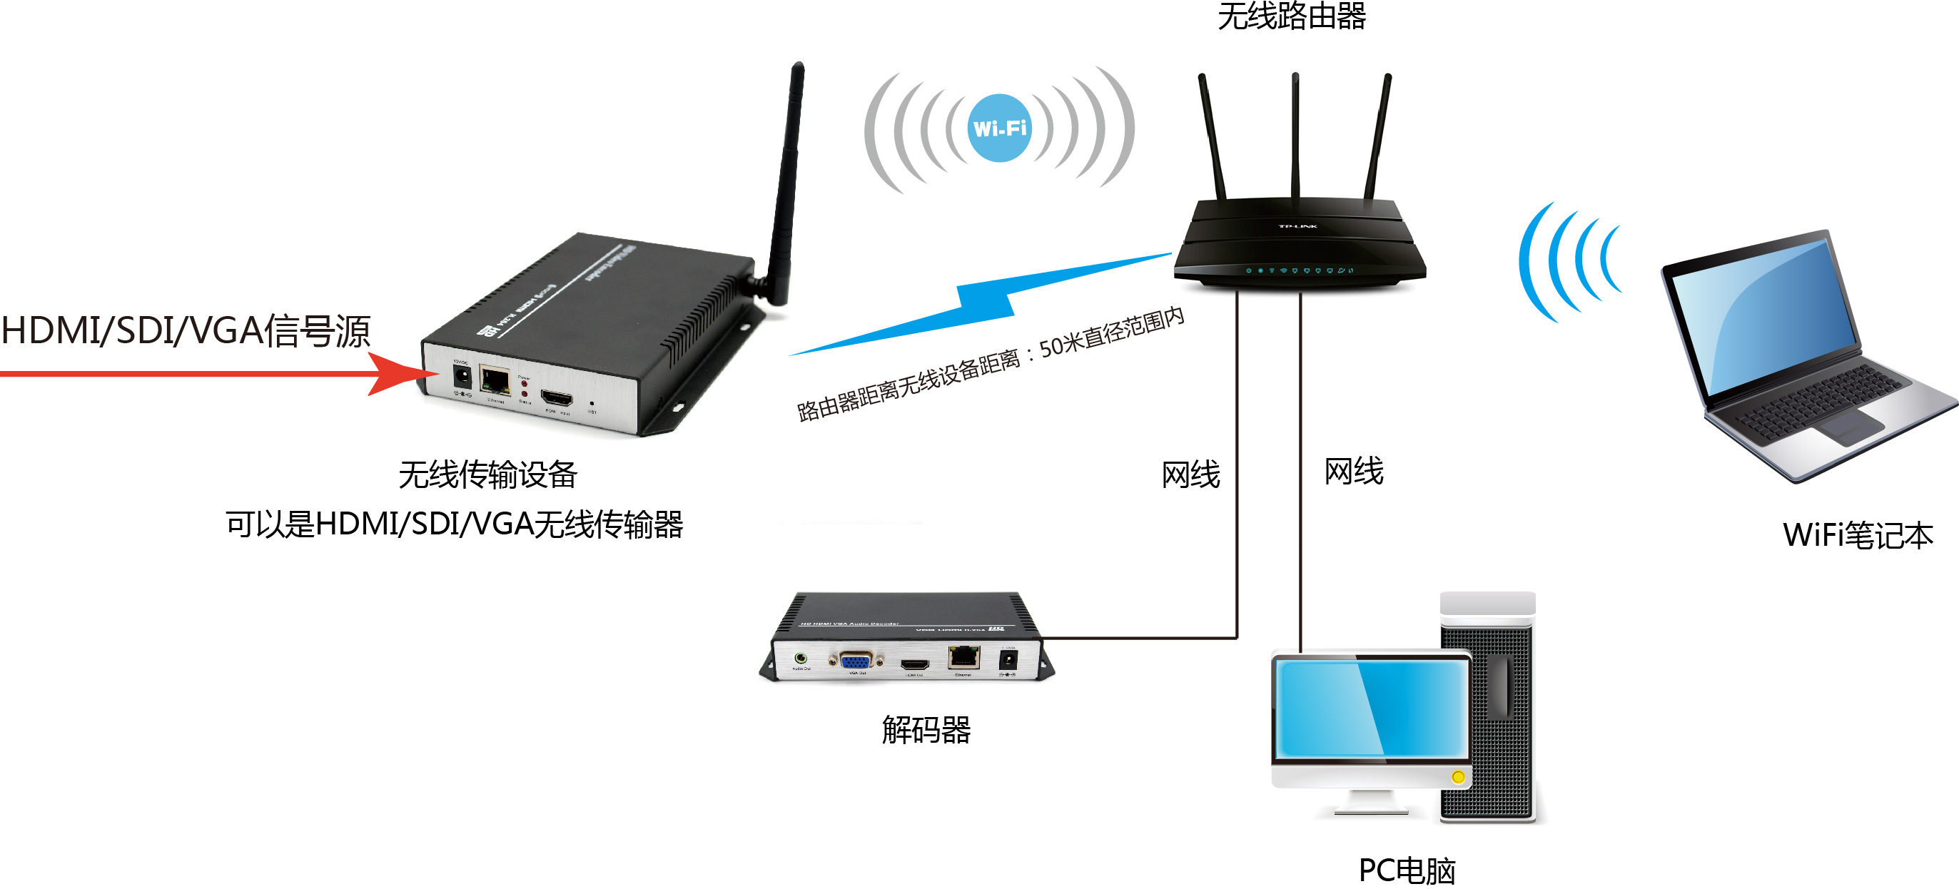
连接示意图如上图所示，当要对高清编码器进行配置时，先要把电脑设置为固定IP。

6.1 无线路由器的设置
设置无线路由器用户名
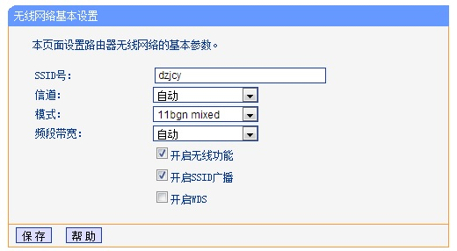
设置无线路由器的密码，注意选择加密类型为：WPA－PSK
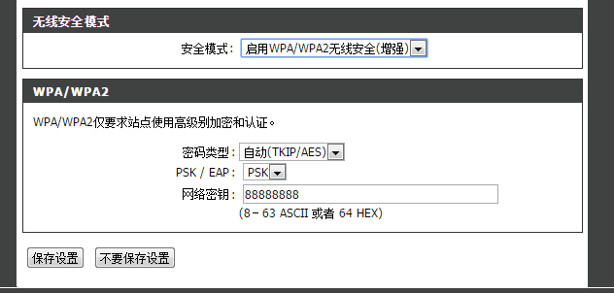

6.2 高清编码器无线WIFI设置
通过网线连接高清编码器，然后打开浏览器进入网络设置界面。设置内容如下图：
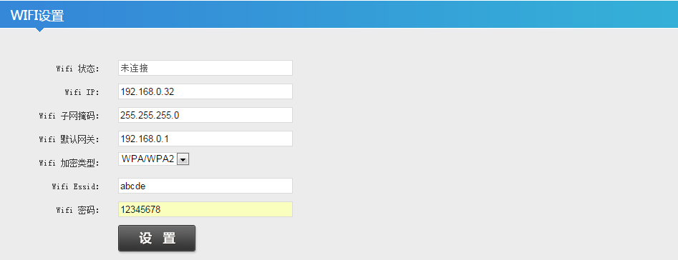
注意：
- 选择：无线
- 设置好通过无线登录的IP，默认：192.168.0.32，无线连通后，后台WEB就是采用此IP登录。
- Wifi加密类型：WPA/WPA2 注意：有些无线路由器加密方式不同，请把路由器的加密码方式选择成WPA/WPA2。
- Wifi密码：输入无线路由器的密码。

